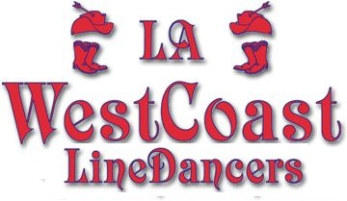 Sensus[1]

**Medlemsbrev**

**Först och främst vill vi tacka alla glada dansare och instruktörer för denna hösttermin. Vi hoppas att se er allihop i januari igen.**

**HÖSTAVSLUTNING har vi fredag 6 kl.19.00-23.00på Folkets hus. Anmäl er på separat lista. Föreningen bjuder på enkel mat med julens tema.**

**Vår populära TRETTONDAGSDANS går som vanligt av stapeln Måndag 6 januari kl. 14.00 -18.00 i Stora salen på Folkets hus. Entré där fika ingår uppgår till 70 kr. Vi väntar många externa gäster.**

**PLANERING VÅREN 2020**

**Vi startar vårterminens kurser måndag 20 januari samt tisdag 21 januari.**

**KURSUTBUD VÅREN 2020**

**Måndagar**

**Novice kl. 18.30 - 20.00 Ann-Charlotte Dahlberg**

**Tisdagar**

**Nybörjarkurs kl. 18.30 – 20.00 Mia Green**

**Nybörjar Fortsättning kl. 20.10 – 21.40 Stina Hultman**

**ÅRSMÖTE hålls torsdag 27 februari kl. 18.30 på Folkets hus. Efter mötet dansar vi till kl. 21.30. Motioner till årsmötet ska vara styrelsen tillhanda senast 31 december.**

**Våra övriga FRIDANSER planeras torsdagar 31 januari, 13 februari, 12 o 26 mars, 16 o 23 april på Folkets hus klockan 18.30 – 21.30. Entré: 30 kr.**

**Ta gärna med egen mat och dryck.**

**VÅRTERMINSAVSLUTNING blir det någon dag under helgen 8-10 maj 2020. Beslut kommer vid årsmötet i februari.**

**Eventuella förändringar meddelas på hemsidan samt vid kurstillfällena i god tid.**

**Kontakta gärna styrelsen om du har frågor – via vår hemsida eller till ordförande Laila Arvedsen telefon 070-777 56 58**

***Vi önskar er alla en riktigt God Jul och ett Gott Nytt År!***

SO01470_

**Styrelsen i LA WestCoast LineDancers**